Villa Raemdonck, Halsteren Oktober 2022

George van Raemdonck
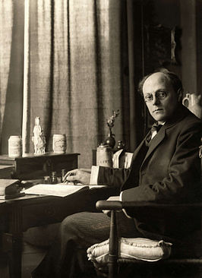
George van Raemdonck is geboren in Antwerpen op 28 augustus 1888. Hij was een Belgische cartoonist, boekillustrator en kunstschilder, maar was veel werkzaam in Nederland. Hij was niet de eerste Nederlandse, maar wel de eerste Vlaamse striptekenaar. In Nederland genoot hij echter veel meer bekendheid dan in Vlaanderen.
Op 15-jarige leeftijd, vanaf 1903, studeerde hij aan de Koninklijke Academie voor Schone Kunsten van Antwerpen.
Vanwege de Eerste Wereldoorlog vluchtte van Raemdonck op 9 oktober 1914 met vrouw en kind naar Nederland. Hier ging hij politieke prenten tekenen voor De Amsterdammer (nu: De Groene Amsterdammer). Zijn eerste 'kartoen' 'De dikke Bertha' was gebaseerd op het reuzekanon van het Duitse leger en verscheen in De Amsterdammer op 6 december 1914.
Het gezin Van Raemdonck woonde in 1915 in Heemstede. Hier werd de tweede dochter geboren. In 1917 kwam hij in contact met schrijver A.M. de Jong.
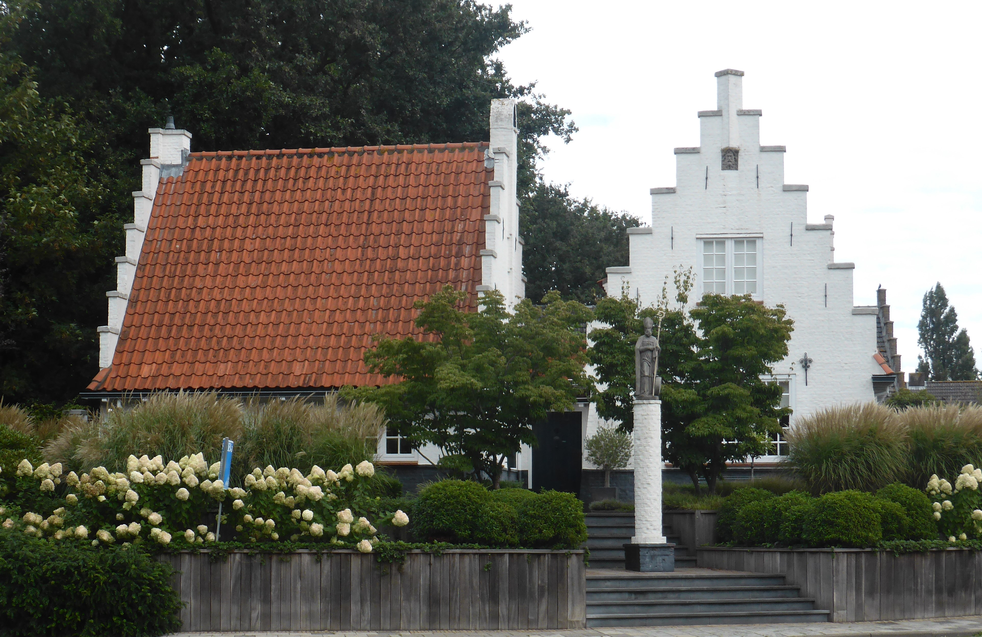
Villa Raemdonck
In 1919 is hij naar Halsteren verhuisd. Hier ontwierp en bouwde van Raemdonck in 1924 zelf het huis met de trapgevels, op de Jankenberg, aan de Halsterseweg in Halsteren. Dit werd een ontmoetingsplaats voor kunstenaars. Schrijver A.M. de Jong verbleef er geruime tijd en schreef er een belangrijk deel van zijn romancyclus Merijntje Gijzen. Uit hun samenwerking kwamen pareltjes van spotprenten en stripverhalen voort. In het huis te Halsteren organiseerden George van Raemdonck en A.M. de Jong cursussen voor werklieden om hen hun rechten te leren en hoe daarvoor op te komen. Het maakte het duo niet geliefd bij de plaatselijke bezittende klasse. Van Raemdonck die aanvankelijk naar het communisme neigde, werd onder invloed van De Jong lid van de Sociaal-Democratische Arbeiderspartij (SDAP). In Halsteren werd gezegd dat hij een bolsjewiek zou zijn en door de nonnen werd gebeden voor zijn terugkeer in de schoot van de moederkerk.
In 1928 keerde van Raemdonck terug naar België en pakte daar zijn schilderwerk weer op.
Op 26 januari 1966 is hij in Boechout(B) overleden.
Voor zijn huis met de trapgevels staat een standbeeld op een kolom; Sinte Crijn. Dit staat ook vermeld op het tableau op zijn huis. Dit is de heilige Quirinus.
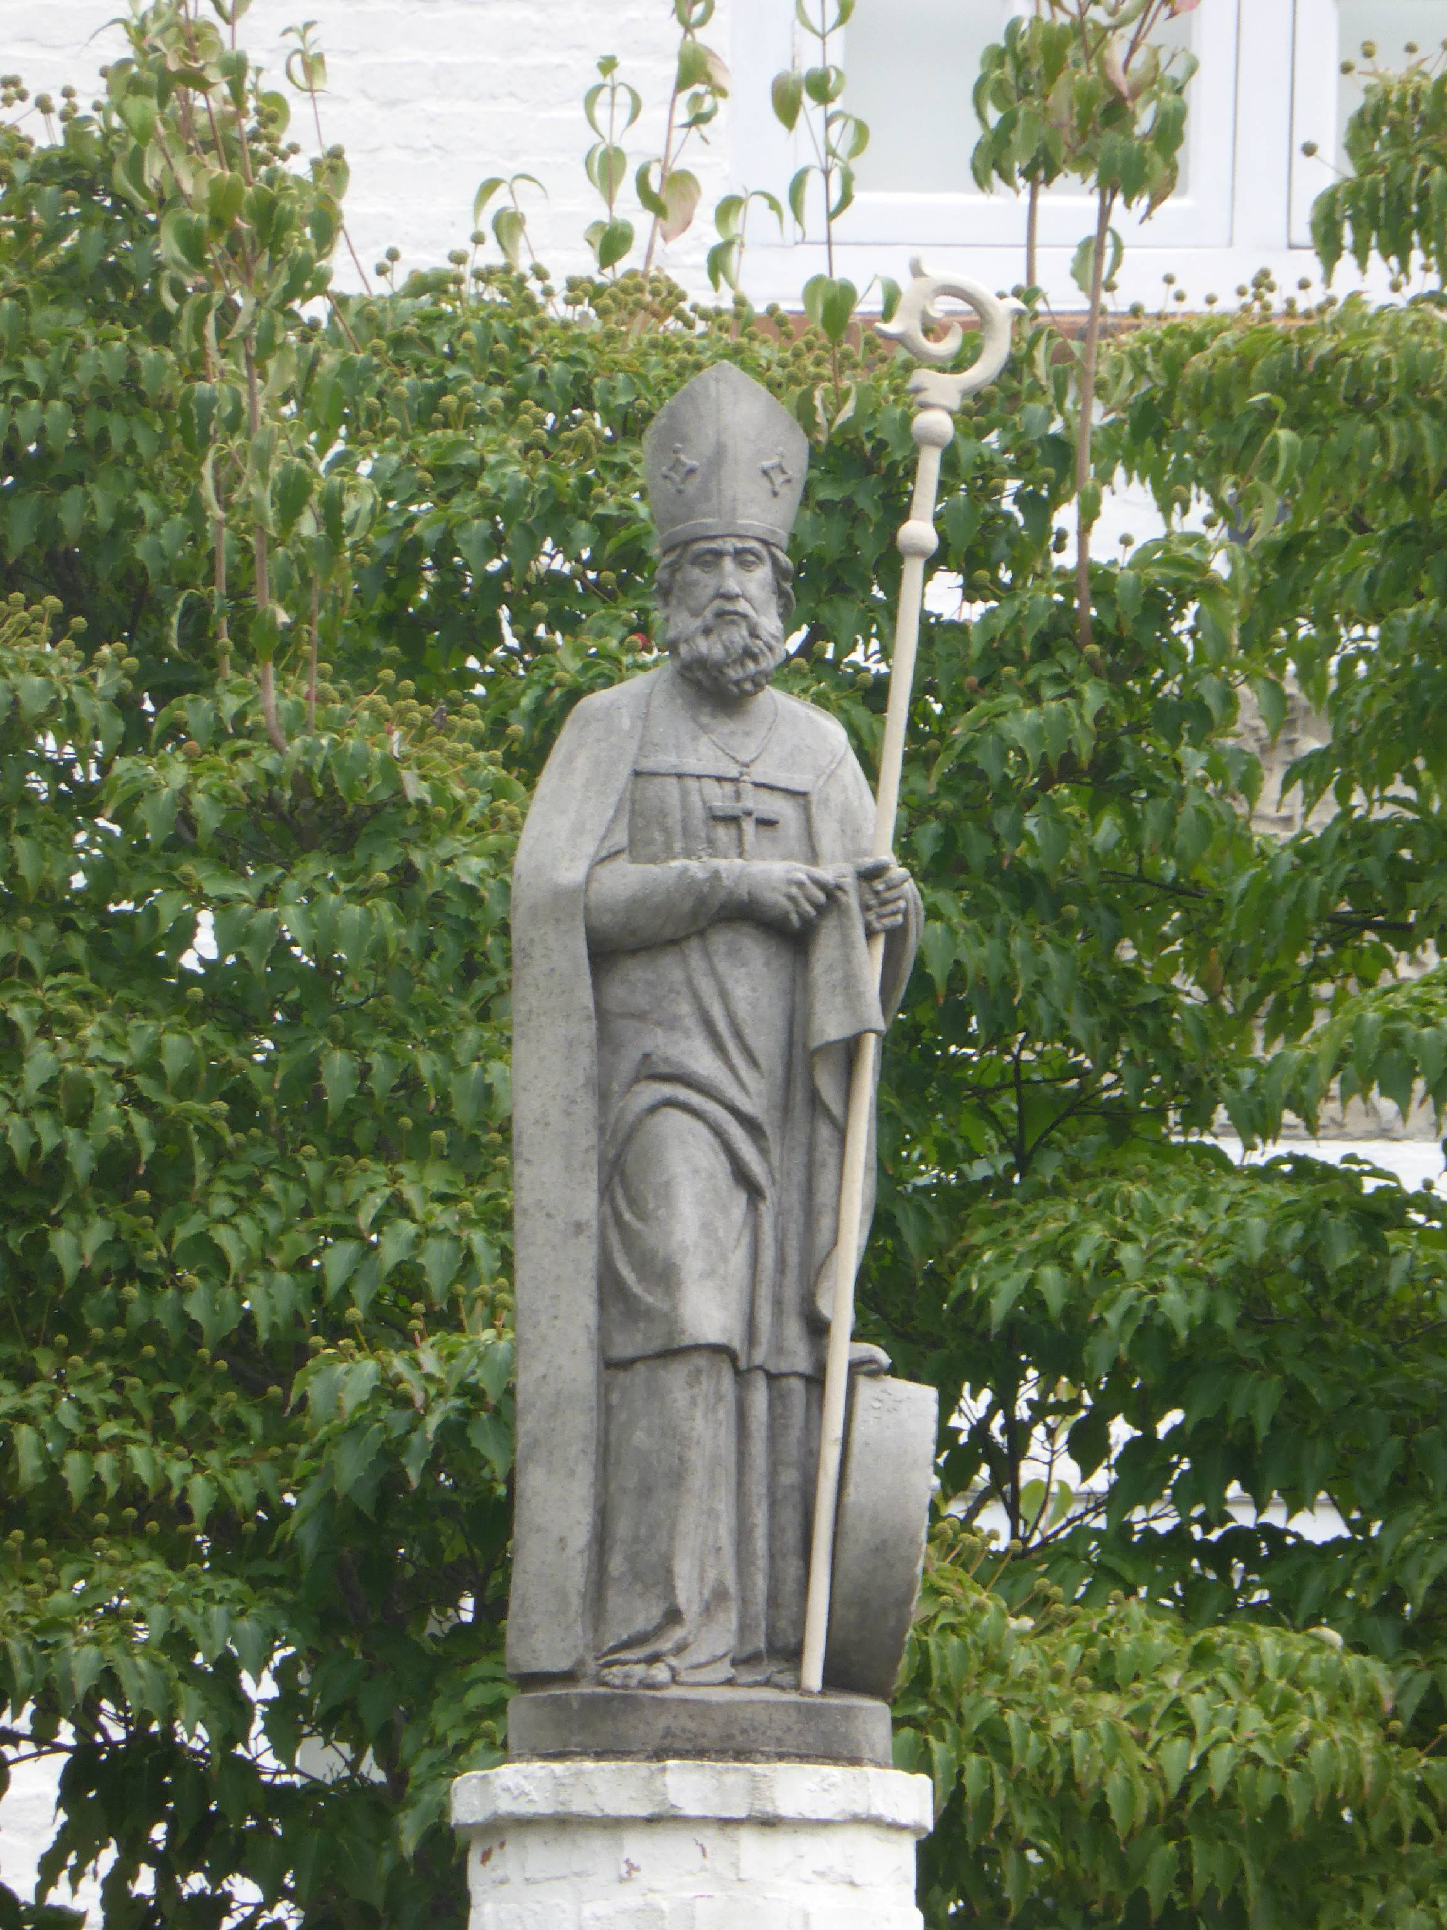
De H. Quirinus, bisschop en martelaar. Leefde rond het jaar 300 in Siscia, het huidige Sissak in Kroatië. Tijdens de Christenvervolging onder keizer Diocletianus verliet hij als bisschop zijn bisdom. Hij werd door de soldaten gegrepen en aan de tiran Maximus voorgeleid. Toen hij niet aan de goden wilde offeren werd hij met de zweep geslagen en in de gevangenis geworpen.
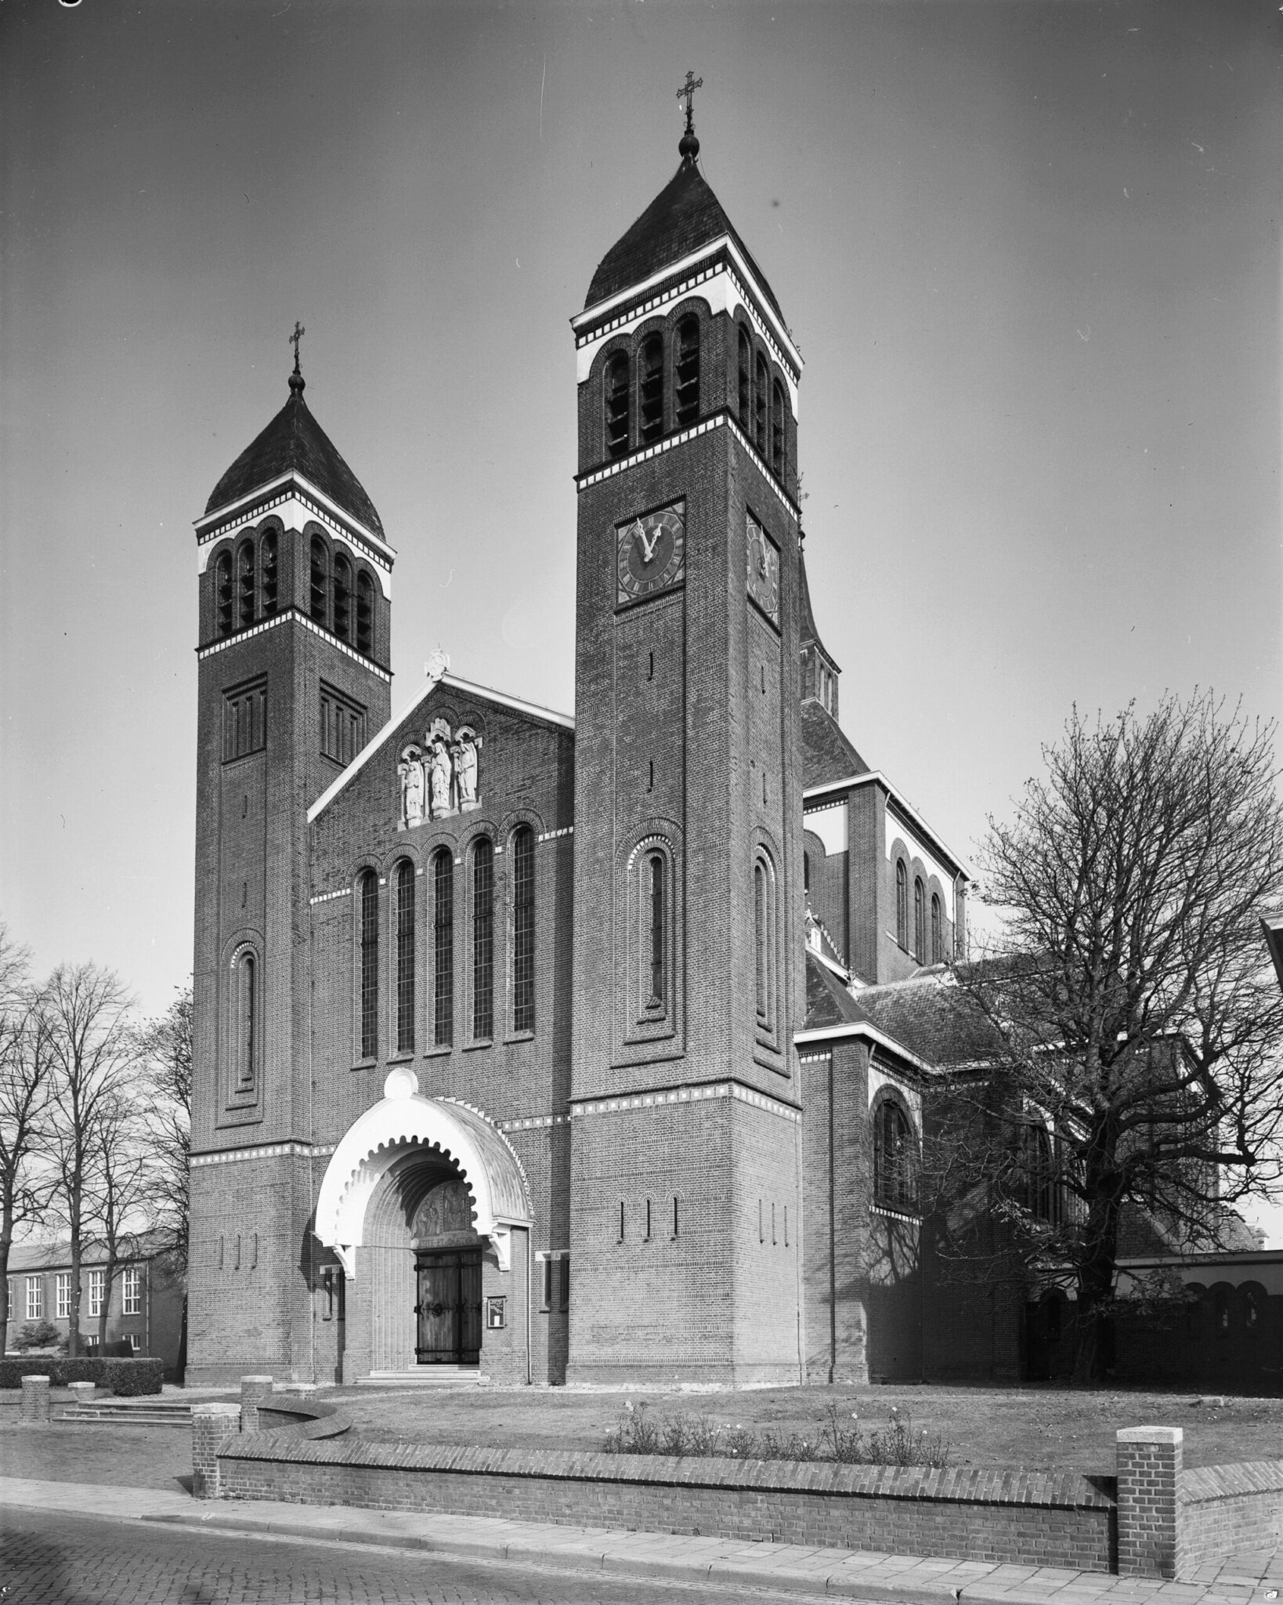
Uiteindelijk werd de heilige een molensteen om de hals gehangen en zo over de brug in de rivier de Rába geworpen. Eenmaal in de rivier zonk hij niet terstond en sprak Quirinus het toekijkende volk toe. Dit wonder bekeerde veel heidenen. Al biddend stierf hij in het jaar 303. Als attribuut heeft de H. Quirinus van Siscia een molensteen, waarmee hij altijd wordt afgebeeld.
Zijn feest wordt gevierd op 4 juni. In Nederland wordt hij sinds de middeleeuwen vereerd in Halsteren.
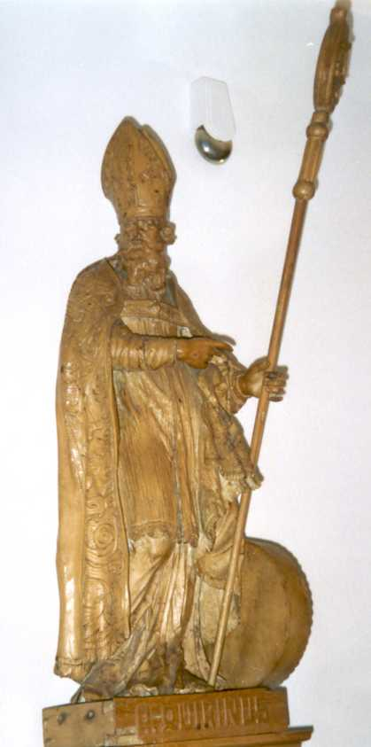
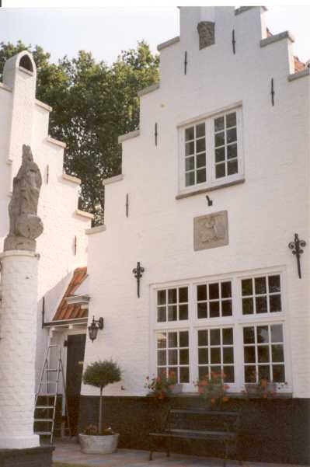
Sint Quirinuskerk in Halsteren

H. Quirinus op kolom en op tableau

Houten beeld H. Quirinus in kerk Halsteren

Bronnen:
- RAEMDONCK, Georgius Valentinus Augustinus van | BWSA (socialhistory.org)
- Heemkundekring Halchterth huldigt George van Raemdonck (Boechout) | Het Nieuwsblad
- Wikepedia

